Шахтинск қаласы бойынша коммуналдық қалдықтарды басқару жөніндегі 2024-2029 жылдарға арналған бағдарламаны бекіту туралы
Қарағанды облысы Шахтинск қалалық мәслихатының 2024 жылғы 27 наурыздағы № 321/9 шешімі
Қазақстан Республикасы Экологиялық кодексінің 365-бабының 3-тармағының 1) тармақшасына, Қазақстан Республикасының "Қазақстан Республикасындағы жергілікті мемлекеттік басқару және өзін-өзі басқару туралы" Заңына сәйкес Шахтинск қалалық мәслихаты ШЕШІМ ҚАБЫЛДАДЫ:
1. Осы шешімнің қосымшасына сәйкес Шахтинск қаласы бойынша коммуналдық қалдықтарды басқару жөніндегі 2024-2029 жылдарға арналған бағдарламасы бекітілсін.
2. Осы шешім оның алғашқы ресми жарияланған күнінен кейін күнтізбелік он күн өткен соң қолданысқа енгізіледі.
Шахтинск қалалық мәслихатының төрағасы | Ж. Мамерханова
Шахтинск қалалық мәслихатының
2024 жылғы 27 наурыздағы
№ 321/9
шешіміне қосымша
ШАХТИНСК ҚАЛАСЫ БОЙЫНША КОММУНАЛДЫҚ ҚАЛДЫҚТАРДЫ БАСҚАРУ ЖӨНІНДЕГІ 2024-2029 ЖЫЛДАРҒА АРНАЛҒАН БАҒДАРЛАМА
Қарағанды
2024
МАЗМҰНЫ

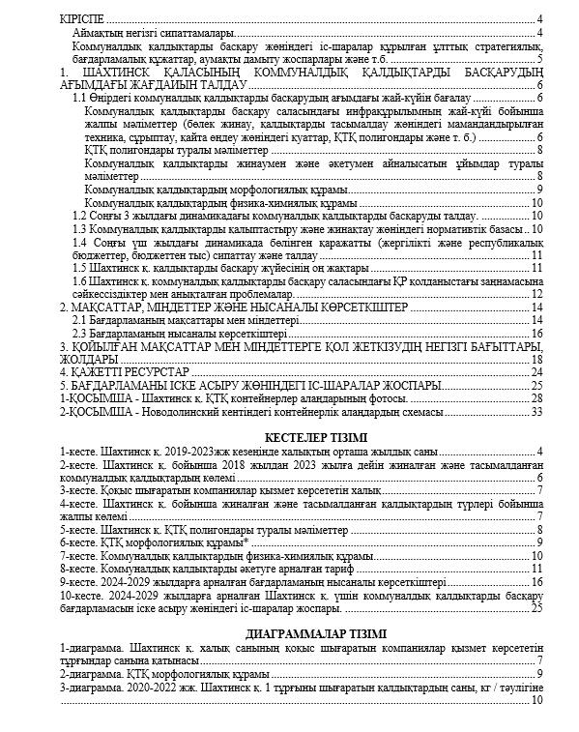

КІРІСПЕ
2024-2029жж. кезеңге арналған Қарағанды облысының Шахтинск қаласы (одан әрі – Шахтинск қ.) үшін коммуналдық қалдықтарды басқару жөніндегі бағдарламасы "Коммуналдық қалдықтарды басқару жөніндегі бағдарламаны әзірлеу жөніндегі жергілікті атқарушы органдарға әдістемелік ұсынымдарды бекіту туралы" Қазақстан Республикасы Экология және табиғи ресурстар министрінің 18.05.2023 ж. №154 бұйрығы негізінде әзірленеді.
Бағдарлама Экологиялық кодекске сәйкес, атап айтқанда Кодекстің 329-бабында белгіленген иерархия қағидатына сәйкес әзірленеді.
Бағдарламада Шахтинск қ. пайда болатын коммуналдық қалдықтардың сипаты (сипаттамасы), оның ішінде коммуналдық қалдықтармен жұмыс істеу жөніндегі қолданыстағы инфрақұрылым, коммуналдық қалдықтарды жинау, үйінділеу, тасымалдау, сұрыптау, залалсыздандыру, қалпына келтіру және жою тәсілдерінің көлемі мен құрамы, түзілу жылдамдығы, жіктелуі, тәсілдері туралы мәліметтер ұсынылады.
Аймақтың негізгі сипаттамалары.
Шахтинск — Қазақстанның Қарағанды облысында орналасқан спутник қала.
Қала Қарабас теміржол станциясынан батысқа қарай 28 км жерде (Қарағанды — Мойынты желісінде), Қарағандыдан оңтүстік-батысқа қарай 50 км жерде Нұра-Тентек салаларының бірінің жағасында орналасқан.
Қаланың жер аумағы - 20 км2.
Қалалық әкімшіліктің құрамына 3 кент кіреді: Шахан, Новодолинский және Долинка.
Шахтинск өңірінің аумағында қала шегінен тыс орналасқан және өңірдің экологиялық жағдайына әсер етпейтін "QARMET" АҚ кәсіпорындары бар.
Өңірдің әлеуметтік-экономикалық дамуына шағын және орта бизнес кәсіпорындары ықпал етеді. Олардың негізгі бөлігі сауда-делдалдық салада жұмыс істейді, бірақ біртіндеп сауда-делдалдық саладан өндірістік салаға қайта бағдарлау жүреді. Атап айтқанда, "Апрель Кулагер" ЖШС, "Ас-Екен" ЖШС сияқты кәсіпорындармен ұсынылған тамақ өнеркәсібі дамып келеді.
Халық санының динамикасы Ұлттық статистика бюросының мәліметтері бойынша қабылданды. 2023 жылғы қыркүйекте Шахтинск қ.ның халық саны 58 391 адамды құрады. Оның ішінде қала халқы - 58 391 адам, ауыл халқы – 30 313 адам.
2019-2023 жылдар кезеңінде Шахтинск қ. халықтың орташа жылдық саны 2 – кестеде келтірілген.
1-кесте. Шахтинск қ. 2019-2023жж кезеңінде халықтың орташа жылдық саны
Шахтинск қ. халық саны. | 2019 | 2020 | 2021 | 2022 | 2023
Бүкіл халық
Барлығы, оның ішінде: | 57 074 | 56 844 | 56 351 | 58 641 | 58 391
Қалалық | 57 074 | 56 844 | 56 351 | 58 641 | 58 391
Бағдарламаны әзірлеу қатты тұрмыстық қалдықтарды жинау, тасымалдау, кәдеге жарату, қайта өңдеу және көму жөніндегі қызметтер кешенінің тиімділігін, сенімділігін, экологиялық және әлеуметтік қолайлылығын арттыру, ҚТҚ қайта өңдеу үлесін ұлғайту, сондай-ақ қалдықтарды қауіпсіз көмуді қамтамасыз ету үшін қажет.
Бағдарлама "Коммуналдық қалдықтарды басқару жөніндегі бағдарламаны әзірлеу бойынша жергілікті атқарушы органдарға әдістемелік ұсынымдарды бекіту туралы" Қазақстан Республикасы Экология және табиғи ресурстар министрінің 2023 жылғы 18 мамырдағы № 154-Ө бұйрығына сәйкес жоспарлы кезеңге кемінде 5 жыл мерзімге әзірленеді.
Бағдарлама келесі нормативтік құжаттар негізінде әзірленді:
-Қазақстан Республикасының Экологиялық кодексі - 02.01.2021 ж. № 400-VI 05.09.2023 ж. өзгерістер мен толықтырулармен;
-Коммуналдық қалдықтарды басқару қағидаларын бекіту туралы - Қазақстан Республикасы Экология, геология және табиғи ресурстар министрінің м.а. 2021 жылғы 28 желтоқсандағы № 508 бұйрығы;
-Техникалық, экономикалық және экологиялық орындылығын ескере отырып, міндетті түрде бөлек жинауға жататын қалдықтарды бөлек жинауға, оның ішінде қалдықтардың түрлеріне немесе топтарына (түрлерінің жиынтығына) қойылатын талаптарды бекіту туралы - Қазақстан Республикасы Экология, геология және табиғи ресурстар министрінің м.а. 2021 жылғы 2 желтоқсандағы № 482 бұйрығы;
-"Өндіріс және тұтыну қалдықтарын жинауға, пайдалануға, қолдануға, залалсыздандыруға, тасымалдауға, сақтауға және көмуге қойылатын санитариялық-эпидемиологиялық талаптар" санитариялық қағидаларын бекіту туралы - Қазақстан Республикасы Денсаулық сақтау министрінің м.а. 2020 жылғы 25 желтоқсандағы № ҚР ДСМ-331/2020 бұйрығы;
-Қазақстан Республикасының аумағында қолданылатын басқа да нормативтік құжаттар.
Коммуналдық қалдықтарды басқару жөніндегі іс-шаралар құрылған ұлттық стратегиялық, бағдарламалық құжаттар, аумақты дамыту жоспарлары және т.б.
Коммуналдық қалдықтарды басқару жөніндегі іс шаралар келесі Ұлттық стратегиялар мен даму жоспарларында қаралады:
"Көміртекті бейтараптыққа қол жеткізу стратегиясы" - Қазақстан Республикасы Президентінің 2.02.023 ж. Жарлығы.
Қалдықтарды басқару бөлімі:
3.3.1.4-бөлімі Қалдықтарды басқару
1) қалдықтардың түзілу көлемін қысқарту;
2) ҚТҚ жинау және сұрыптаумен толық қамтуды жеделдетіп енгізу;
3) қайта өңделетін және қордалатын қалдықтардың үлесін ұлғайту.
"Жасыл Қазақстан" ұлттық жобасы - Қазақстан Республикасы Үкіметінің 12.10.2021 ж. Қаулысы.
2-міндет - Қалдықтарды тұрақты басқару. – Қалдықтарды – ҚТҚ, өнеркәсіптік және ауыл шаруашылығы қалдықтарын қайта өңдеу үлесін ұлғайту, сондай-ақ энергия алу арқылы қалдықтарды энергетикалық кәдеге жарату объектілерін салу жөніндегі іс-шаралар көзделген.
1. ШАХТИНСК ҚАЛАСЫНЫҢ КОММУНАЛДЫҚ ҚАЛДЫҚТАРДЫ БАСҚАРУДЫҢ АҒЫМДАҒЫ ЖАҒДАЙЫН ТАЛДАУ
1.1. Өңірдегі коммуналдық қалдықтарды басқарудың ағымдағы жай-күйін бағалау
Коммуналдық қалдықтарды басқару саласындағы инфрақұрылымның жай-күйі бойынша жалпы мәліметтер (бөлек жинау, қалдықтарды тасымалдау жөніндегі мамандандырылған техника, сұрыптау, қайта өңдеу жөніндегі қуаттар, ҚТҚ полигондары және т. б.)
Халықаралық тәжірибеде ҚТҚ жалпы құрамына кіретін, бірақ қайта өңдеу және/немесе көму тәсілімен ерекшеленетін үш "қалдықтар ағынына" сәйкес келетін үш бөлікке жіктеледі.
1. Коммуналдық қалдықтар.
2. Қауіпті ҚТҚ - адам өмірінің нәтижесінде пайда болатын тұтыну қалдықтары, сондай-ақ құрамы мен қасиеттері бойынша қауіпті қалдықтарға жатқызылуы мүмкін түзілу сипаты ұқсас өндіріс қалдықтары. Оларға келесі қалдықтар жатады:
- пайдаланылған батареялар мен аккумуляторлар;
- пайдаланылған электр және электрондық жабдық;
- құрамында сынап бар қалдықтар (люминесцентті шамдар мен термометрлер);
- медициналық және ветеринариялық қалдықтар;
- тұрмыстық химия қалдықтары;
- құрамында асбест бар қалдықтар;
- адам өмірінің нәтижесінде пайда болатын басқа да қауіпті қалдықтар.
3. Басқа ҚТҚ - қауіпті емес және сонымен бірге аралас қалдықтарға жатқызуға болмайтын қалдықтар, өйткені оларды жинау, шығару және кәдеге жарату үшін бірінші ағынға қарағанда басқа тәсілдерді қолдану қажет. "Басқа ҚТҚ" келесі қалдықтарды қамтиды:
- құрылыс қалдықтары;
- ірі көлемді қалдықтар;
- кәдеге жаратуға жататын автомобильдер;
- пайдаланылған автомобиль шиналары;
- ағынды суларды қайта өңдеуден шыққан қалдықтар.
Шахтинск қ. қаласындағы коммуналдық қалдықтарды басқарудың ағымдағы жағдайы туралы мәліметтер Ұлттық статистика бюросының сайтынан https://stat.gov.kz/ru / "Талдау" Ұлттық статистика бюросының ақпараттық талдау жүйесінен https://taldau.stat.gov.kz/ru , сондай-ақ жергілікті атқарушы органдар мен қоршаған ортаны қорғау саласындағы уәкілетті органның аумақтық бөлімшесі (Қарағанды облысының экология департаменті) ұсынған деректерден алынды.
2023 жылы Шахтинск қ. коммуналдық қалдықтарды қоғамдық жинау және әкетумен айналысатын кәсіпорындар мен ұйымдардың саны - 3 ұйым.
2018-2023 жылдар кезеңінде Шахтинск қ. бойынша жиналған және тасымалданған коммуналдық қалдықтардың көлемі 3-кестеде келтірілген. Көлемі полигондарға қалдықтарды өз бетінше шығаруды жүзеге асыратын кәсіпорындардың қалдықтарын ескере отырып ұсынылған.
2-кесте. Шахтинск қ. бойынша 2018 жылдан 2023 жылға дейін жиналған және тасымалданған коммуналдық қалдықтардың көлемі
Шахтинск қ. | 2018 | 2019 | 2020 | 2021 | 2022 | 2023
Тонна
Жиналған коммуналдық қалдықтар | 27 364 | 11 000 | 11 751 | 14 956 | 14 559 | 21 730
Тасымалданған коммуналдық қалдықтар | 29 193 | 15 496 | 20 435 | 17 089 | 16 299 | 21 730
Қалдықтардың көлемі 14 559 тонна қалдықтарды полигондарға өз бетінше шығаруды жүзеге асыратын кәсіпорындарды есепке алмай келтірілген. Өздігінен алып кететін кәсіпорындар мен тұрғындардан түскен қалдықтардың көлемі 1 740 тоннаны құрайды (2022 ж.). 2022 жылы жиналған қалдықтардың жалпы көлемі, өздігінен шығаратын кәсіпорындардың қалдықтарын ескере отырып, 16 299 тоннаны құрайды.
3-кесте. Қоқыс шығаратын компаниялар қызмет көрсететін халық
Параметр | 2018 | 2019 | 2020 | 2021
Шахтинск қ. халық саны | 57 108 | 57 054 | 56 844 | 56 351
Қоқыс шығаратын ұйым үнемі қызмет көрсететін халық | 42 964 | 42 887 | 42 927 | 47 458
% қамту | 75,23 | 75,16 | 75,52 | 84,22
* 2022 жылдан бастап Статистика бюросында қоқыс шығаратын ұйымдар тұрақты қызмет көрсететін халық бойынша мәліметтер жоқ.
1-диаграмма. Шахтинск қ. халық санының қоқыс шығаратын компаниялар қызмет көрсететін тұрғындар санына қатынасы

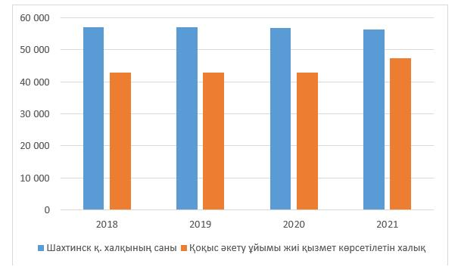

2022 жылы Шахтинск қ. ҚТҚ жинауға арналған контейнерлер саны 420 дананы құрады. Құрамында сынап бар қалдықтарға арналған контейнерлердің саны 2023 жылғы жағдай бойынша 26 бірлікті құрады.
Шахтинск қ. тұрғындардан коммуналдық қалдықтарды жинауға арналған контейнерлік алаңдарда қауіпті қалдықтарды жинауға арналған контейнерлер (батареялар және құрамында сынап бар энергия үнемдейтін шамдар) орнатылды.
Шахтинск қ.нда 2022 жылы бөлек жиналған қалдықтардың саны мен түрлері 5-кестеде келтірілген.
4-кесте. Шахтинск қ. бойынша жиналған және тасымалданған қалдықтардың түрлері бойынша жалпы көлемі
р/к № | Компоненттің (фракцияның) атауы | 2022, тонна
1 | Жиналған коммуналдық қалдықтардың жалпы көлемі, оның ішінде: | 14 559
1.1 | Тамақ қалдықтары | -
1.2 | Макулатура, картон, қағаз қалдықтары | -
1.3 | Қираған әйнек | -
1.4 | Пластмасса, пластик қалдықтары және т. б. | -
1.5 | Электрондық және электр жабдықтары | -
1.6 | металдар | -
1.7 | Шиналар | -
1.8 | Киім, тоқыма | -
1.9 | Көшелерді тазалау қалдықтары | -
1.10 | Нарық қалдықтары | -
1.11 | Басқа аралас қалдықтар | 14 559
2 | Үй шаруашылықтарының жиналған қалдықтарының көлемі | 11 222
ҚТҚ полигондары туралы мәліметтер
Шахтинск қ. әсер етуге экологиялық рұқсаты бар 1 ҚТҚ полигоны жұмыс істейді.
"Expert recycling" ЖШС
Орналасқан жері - 100100, Қазақстан Республикасы, Қарағанды облысы, Шахтинск қ., Солтүстік өнеркәсіп аймағы (Шахтинск қ., Полигон 1,5 км жерде орналасқан).
Рұқсат беру құжаттары - шығарындылар мен қалдықтарға 28.01.2022 ж. №KZ07VCZ01729484 Әсер етуге экологиялық рұқсаттың қолданылу мерзімі 31.12.2031 ж. дейін.
Полигондарда қалдықтарды орналастыру бойынша жалпы сипаттамалар 1.6-кестеде келтірілген.
Полигонның жобалық қуаты: жылына 135 000 т немесе 1,684 млн м3.
ҚТҚ полигонының ауданы: 20 га.
Орналастыру әдісі: жаппай.
Сұрыптау әдісі: қолмен. 2024 жылы қалдықтарды сұрыптау желісін енгізу көзделген.
5-кесте. Шахтинск қ. ҚТҚ полигондары туралы мәліметтер
р/к № | Параметр | 2018 | 2019 | 2020 | 2021 | 2022
1 | Полигон алаңы (қалдықтарды көму орындары), км 2 | 0,20 | 0,20 | 0,20 | 0,20 | 0,20
2 | Кәдеге жаратылған және депозитке салынған қалдықтардың көлемі, тонна | 26,243 | 14,241 | 19,185 | 15,616 | 14,791
Шахтинск қ. қалдықтарды санкцияланбаған сақтау орындарын анықтау және жою жүргізілуде.
●Шахтинск қ. - 9 бірлік;
●Долинка к. - 14 бірлік;
●Новодолинский к. - 1 бірлік;
●Шахан к. – 18 бірлік.
Коммуналдық қалдықтарды жинаумен және әкетумен айналысатын ұйымдар туралы мәліметтер
Шахтинск қ. мен қалалық әкімшіліктің құрамына кіретін елді мекендерге коммуналдық қалдықтарды жинаумен және шығарумен айналысатын 3 заңды тұлға қызмет көрсетеді.
1. ЖК "Крамарева"
Қызмет көрсетілетін елді мекендер: Шахтинск қ.
Техниканың болуы:
Атауы | Жіктеу | Саны
ГАЗ 5319 | қоқыс таситын көлік | 2
ГАЗ 531401 | қоқыс таситын көлік | 1
ММЗ 45021 | өзі аударғыш | 2
ГАЗ 3307 | өзі аударғыш | 1
ГАЗ 3309 | қоқыс таситын көлік | 2
МТЗ 80 тракторы | Грейфер тиегіш | 1
Экскаватор ЮМЗ 80 + тіркеме | Тіркемесі бар трактор | 1
Қалдықтарды жинауға және тасымалдауға тікелей тартылған персонал саны - 22 адам.
2. ЖК "Кропачева"
Қызмет көрсетілетін елді мекендер: Новодолинский к.
Техниканың болуы: кәсіпорынның балансында мамандандырылған техника жоқ. Барлық қажетті жабдықтар жалға беріледі.
3. ЖК "Әлиев"
Қызмет көрсетілетін елді мекендер: Шахан к., Долинка а..
Техниканың болуы:
Атауы | Жіктеу | Саны
КАМАЗ | қоқыс таситын көлік | 4
LW300F тиегіші | Шөміштің сыйымдылығы 1,5 текше метр | 1
Тиегіш 2 | Шөміштің сыйымдылығы 2 текше метр | 1
Қалдықтарды жинауға және тасымалдауға тікелей тартылған персонал саны - 4 адам.
Коммуналдық қалдықтардың морфологиялық құрамы
Қала тұрғындары үшін коммуналдық қалдықтардың морфологиялық құрамы 6-кестеде келтірілген.
6-кесте. ҚТҚ морфологиялық құрамы*
р/к № | Фракция атауы | жалпы көлемдегі мөлшердің %
1 | Тамақ қалдықтары | 35-45
2 | Әр түрлі құрамдағы пластик | 3-4
3 | Қағаз, картон және қағаз өнімдері | 32-35
4 | Шыны | 2-3
5 | Тоқыма | 3-5
6 | Ағаш және өсімдік қалдықтары | 1-2
7 | Қара металл сынықтары | 3-4
8 | Түсті металл сынықтары | 0,5-1,5
9 | Сүйектер | 1-2
10 | Былғары, резеңке | 0,5-1
11 | Тастар, және сылақ | 0,5-1
12 | Басқа қалдықтар | 1-2
13 | Сұрыпталғаннан қалғаны (15 мм-ден аз) | 5-7
* Деректер Шахтинск қ. ТКШЖТжАЖБ ұсынылған.
2-диаграмма. ҚТҚ морфологиялық құрамы

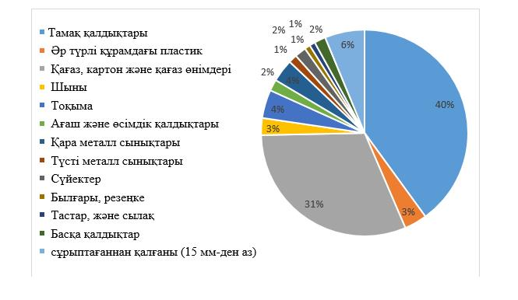

Коммуналдық қалдықтардың физика-химиялық құрамы
7-кесте. Коммуналдық қалдықтардың физика-химиялық құрамы
р/к № | Көрсеткіштің атауы | Көрсеткіш
1 | Жұм.массасына күлділігі, % | 10-21
2 | Құрғақ.массасына күлділігі, % | 20-32
3 | Құрғақ массаға органикалық заттар, % | 68-80
4 | Ылғалдылық, % | 35-60
5 | Тығыздығы, кг / м3 | 190-200
6 | Жану жылуы жұмыс массасына төмен, кДж / кг | 5000-8000
1.2. Соңғы 3 жылдағы динамикадағы коммуналдық қалдықтарды басқаруды талдау.
Шахтинск қ. 1 тұрғыны және қалалық әкімшілікте соңғы 3 жылда пайда болған қалдықтардың саны:
2020 ж - тәулігіне 0,57 кг;
2021 ж-тәулігіне 0,73 кг;
2022 ж-тәулігіне 0,68 кг.
3-диаграмма.2020-2022 жж. Шахтинск қ. 1 тұрғыны шығаратын қалдықтардың саны, кг / тәулігіне

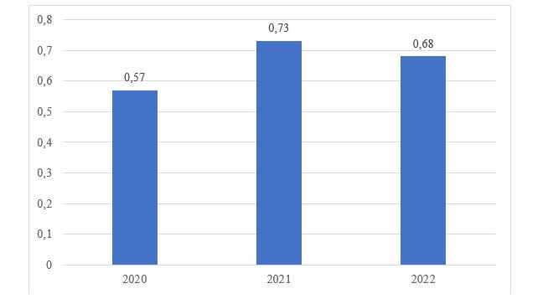

Соңғы 3 жылдағы орташа пайда болу көрсеткіші жылына 240 кг немесе бір адамға 0,8 м 3/жылды құрайды. Бұл ретте коммуналдық қалдықтардың пайда болуының жылдық нормасы абаттандырылған үй иелері үшін 1 тұрғынға 2,4 м3 және абаттандырылмаған үй иелері үшін 1 тұрғынға 2,6 м3 құрайды.
1.3. Коммуналдық қалдықтарды қалыптастыру және жинақтау жөніндегі нормативтік базасы
Жергілікті мәслихаттардың қалдықтардың пайда болу көлемі және оларды әкетуге арналған тарифтерді бекіту жөніндегі қолданыстағы шешімдері:
-Шахтинск қ., Долинка, Новодолинский, Шахан кенттері бойынша коммуналдық қалдықтардың түзілу және жинақталу нормаларын бекіту туралы - Қарағанды облысы Шахтинск қалалық мәслихатының 2023 жылғы 7 сәуірдегі № 239/2 шешімі.
-Шахтинск қ. бойынша, оның ішінде Долинка, Новодолинский, Шахан кенттері бойынша коммуналдық қалдықтардың түзілу және жинақталу нормаларын есептеу қағидаларын бекіту туралы. - Қарағанды облысы Шахтинск қ. әкімдігінің 2021 жылғы 15 желтоқсандағы № 68/01 қаулысы.
Осы шешімге сәйкес Шахтинск қ. тұрғындары үшін, сондай-ақ мекемелер, кәсіпорындар, балалар, медициналық және басқа мекемелер үшін қалдықтардың пайда болу нормалары қабылданды. Есептік бірліктерге (тұрғын, орын, қызметкер, бару және т.б.) сүйене отырып, текше метрде коммуналдық қалдықтардың пайда болуының жылдық нормасы қабылданды.
Коммуналдық қалдықтардың пайда болуының жылдық нормасы абаттандырылған үй иелері үшін 1 тұрғынға 2,4 м 3 және абаттандырылмаған үй иелері үшін 1 тұрғынға 2,6 м 3 құрайды.
8-кесте. Ккоммуналдық қалдықтарды әкетуге арналған тариф
 | ЖК "Крамарева" | ЖК "Алиев" | ЖК "Алиев" | ЖК "Кропачева"
Елді мекен | Шахтинск қ. | Шахан к. | Долинка к. | Новодолинка к.
Абаттандырылған үй иелері, тг | 403,98 | 450 | 450 | 442,05
Абаттандырылмаған үй иеліктері, тг | 437,64 | 480 | 480 | 442,05
Жалпы тариф, тг | 2019,88 | 2380 | 2380 | 2210,27
Көму тарифі | 352 | 352 | 352 | 352
1.4. Соңғы үш жылдағы динамикада бөлінген қаражатты (жергілікті және республикалық бюджеттер, бюджеттен тыс) сипаттау және талдау
Қоршаған ортаны қорғау жөніндегі 2022-2024 жылдарға арналған іс-шаралар жоспарына сәйкес - Қарағанды облыстық мәслихатының 2021.12.9. №129 шешімі. Қарағанды, Шахтинск, Балқаш, Саран, Шахтинск, Абай қалаларында коммуналдық қалдықтардың қауіпті құрамдас бөліктерін (электрондық және электр жабдықтары, құрамында сынабы бар қалдықтар, батареялар, аккумуляторлар және өзге де қауіпті компоненттер) және контейнерлердің басқа да түрлерін жинауға арналған контейнерлер орнату көзделген. Орындауға жауапты тұлға: ЭТКШБ, қала әкімдіктері. Қаржыландыру көзі: облыстық бюджет.
Шахтинск қ. дамытудың 2021-2025 жылдарға арналған бағдарламасы ҚТҚ-ны нысаналы индикатор ретінде қайта өңдеуді және кәдеге жаратуды көздейді. Іс-шараның жоспарлы көрсеткіштері:
–2021ж: 0,3%;
–2022ж: 0,4%;
–2023ж: 0,5%;
–2024ж: 0,5%;
–2025ж: 0,6%.
Жауапты орындаушы: "Шахтинск қ. ТКШ, ЖМ және АҚ бөлімі" ММ.
Жетістік жолдары:
1. Рұқсат етілмеген полигондарды жою.
2. ҚТҚ-ның рұқсат етілмеген үйінділерін жою бойынша тұрақты айлықтар өткізу.
1.5. Шахтинск қ. қалдықтарды басқару жүйесінің оң жақтары
1. Қауіпті қалдықтарды (құрамында сынабы бар шамдарды) жинауға арналған контейнерлердің болуы
Шахтинск қ. тұрғындардан коммуналдық қалдықтарды жинауға арналған контейнерлік алаңдарда қауіпті қалдықтарды жинауға арналған контейнерлер (батареялар және құрамында сынап бар энергия үнемдейтін шамдар) орнатылды. 2022 жылы 9 контейнер, 2023 жылы 17 контейнер орнатылды. Батареялар мен құрамында сынап бар энергияны үнемдейтін шамдар сияқты қауіпті қалдықтарды жинауға арналған контейнерлер қоршаған ортаның ластану қаупін азайтып, адам денсаулығын сақтай отырып, осы материалдарды қауіпсіз және тиімді жинауға, сақтауға және жоюға арналған.
2. "Expert Recycling" ЖШС ҚТҚ полигонында қалдықтарды сұрыптау
ҚТҚ полигонында қалдықтарды жіктеу бойынша сұрыптау жүргізіледі: картон, шыны, металл және пластик. Бағдарламаны жасау кезінде сұрыптау қолмен жүзеге асырылады. ҚТҚ полигонының операторы сұрыптау желісін енгізуді көздейді, бұл сұрыптау процесін жеделдетуге әкеледі.
3. Қалдықтарды жинау мен шығарудың ұйымдастырылған жүйесі
3 коммуналдық қалдықтарды жинау және әкету жөніндегі ұйымдар қалдықтарды ҚТҚ полигонына уақтылы тасымалдауды қамтамасыз етеді. ЖК "Кропачева" Новодолинка кентіндегі 27 ҚТҚ алаңына қызмет көрсетеді. ЖК "Алиев" жалпы есеппен Шахан кенті, Долинка ауылының 119 контейнеріне қызмет көрсетеді.
4. ҚТҚ полигоны үшін әсер етуге экологиялық рұқсаттың (ӘЭР) болуы
"Expert Recycling" ЖШС-да ҚТҚ полигонында 28.01.2022 ж. №KZ07VCZ01729484 шығарындылар мен қалдықтарға қолданыстағы ӘЭР бар. Әсер етуге экологиялық рұқсаттың қолданылу мерзімі 31.12.2031 ж. дейін. Оператормен рұқсат етілген шығарындылар нормативтерінің жобалары, қалдықтарды басқару бағдарламасы, өндірістік экологиялық бақылау бағдарламасы (ЭББ) және қоршаған ортаны қорғау жөніндегі іс-шаралар жоспары көзделген. ҚТҚ полигонында ЭББ бағдарламасына сәйкес газ мониторингі жүргізіледі.
1.6 Шахтинск қ. коммуналдық қалдықтарды басқару саласындағы ҚР қолданыстағы заңнамасына сәйкессіздіктер мен анықталған проблемалар.
1. Контейнерлер мен контейнерлік алаңдардың белгіленген стандарттарға сәйкес келмеуі
Шахтинск қ. мен елді мекендердің контейнерлік алаңдарында әкімшілік құрамында коммуналдық қалдықтардың қауіпті құрамдас бөліктерін (батареялар мен құрамында сынабы бар шамдар) жинауға арналған контейнерлер орнатылған. Бұл ретте Қазақстан Республикасы Экология, геология және табиғи ресурстар министрінің м.а. 2021 жылғы 2 желтоқсандағы № 482 - Техникалық, экономикалық және экологиялық орындылығын ескере отырып, қалдықтарды бөлек жинауға, оның ішінде міндетті түрде бөлек жинауға жататын қалдықтардың түрлеріне немесе топтарына (түрлерінің жиынтығына) қойылатын талаптарды бекіту туралы бұйрығының талаптары орындалмайды. Атап айтқанда, 2-тарауға, 8-тармаққа, 4 тармақшаға сәйкес, контейнерлік алаңдардың біркелкі құрылысын қамтамасыз ету қажет. 8 т. 2 тш сәйкес, контейнерлік алаңдар бөлек жинауға арналған контейнерлермен жабдықталуы керек, саны кемінде 2.
Сондай-ақ контейнерлерді таңбалау және "құрғақ"/ "дымқыл" фракцияларына бөлу бойынша талаптар қамтамасыз етілмеген.
2. Коммуналдық қалдықтарды бөлек жинаудың болмауы.
Қазақстан Республикасы Экология, геология және табиғи ресурстар министрінің м.а. 2021 жылғы 2 желтоқсандағы № 482 - Техникалық, экономикалық және экологиялық орындылығын ескере отырып, қалдықтарды бөлек жинауға, оның ішінде міндетті түрде бөлек жинауға жататын қалдықтардың түрлеріне немесе топтарына (түрлерінің жиынтығына) қойылатын талаптарды бекіту туралы бұйрығының талаптары орындалмайды.
Жеке және заңды тұлғалар ірі көлемді және көлемді емес қалдықтарды, оның ішінде құрылыс, ағаш қалдықтарын ҚТҚ қалдықтары жиналатын орындарға әкетеді, бұл "Коммуналдық қалдықтарды басқару қағидаларын бекіту туралы" Қазақстан Республикасы Экология, геология және табиғи ресурстар министрінің м.а. 2021 жылғы 28 желтоқсандағы № 508 б ұйрығының 18-тармағына және ҚР СТ 3780-2022 "Қалдықтар. Коммуналдық қалдықтарды бөлек жинауды ұйымдастыру үшін контейнерлерді орналастыру алаңдарына қойылатын жалпы талаптар" талаптарына сәйкес белгіленуі керек. Сондай-ақ, алаңдардың көпшілігі ҚР СТ 3780-2022 "Қалдықтар. Коммуналдық қалдықтарды бөлек жинауды Коммуналдық қалдықтарды бөлек жинауды ұйымдастыру үшін контейнерлерді орналастыру алаңдарына қойылатын жалпы талаптар" талаптарына сәйкес белгіленуі керек.
3. ҚТҚ полигонын жеткіліксіз абаттандыру.
"Expert Recycling" ЖШС "Өндіріс және тұтыну қалдықтарын жинауға, пайдалануға, қолдануға, залалсыздандыруға, тасымалдауға, сақтауға және көмуге қойылатын санитариялық-эпидемиологиялық талаптар" санитариялық қағидаларын бекіту туралы" Қазақстан Республикасы Денсаулық сақтау министрінің м.а.2020 жылғы 25 желтоқсандағы № ҚР ДСМ-331/2020 бұйрығының 64, 65, 111-тармақтарына сәйкес келмейді.
4. Қоқыс шығаратын машиналарда GPS трекерлерінің болмауы.
ҚР ЭК 368 - бабы 4-тармағының 2-тармақшасына сәйкес " тұрмыстық қатты қалдықтарды тасымалдау жөніндегі қызметті жүзеге асыратын кәсіпкерлік субъектілері тиісті қызметтер көрсету кезінде осы тармақтың 1) тармақшасында көрсетілген көлік құралдарын "Қазақстан Республикасының қоршаған ортасы мен табиғи ресурстарының жай-күйі туралы Ұлттық деректер банкі" ақпараттық жүйесіне қосылған спутниктік навигациялық жүйелермен жабдықтауға тиіс, және бұл жүйелерді үнемі жұмыс күйінде ұстау".
5. Азық-түлік және басқа да органикалық қалдықтарды пайдалану немесе кәдеге жарату туралы шешімнің болмауы
Бұл мәселе ресурстарды тиімсіз пайдалануға және қалдықтардың көбеюіне әкеліп соғады, қоқыстарды өңдеу және ластану мәселелерін күшейтеді. Энергияны жағу ретінде органикалық қалдықтарды пайдалану мен жоюдың тиімді стратегиялары қоршаған ортаға теріс әсерді азайтып қана қоймай, сонымен қатар тұрақты энергия өндіруге және топырақ жағдайын жақсартуға мүмкіндік береді.
2. МАҚСАТТАР, МІНДЕТТЕР ЖӘНЕ НЫСАНАЛЫ КӨРСЕТКІШТЕР
2.1. Бағдарламаның мақсаттары мен міндеттері
Бұл бағдарламаның мақсаты - коммуналдық қалдықтардан пайда болатын қоршаған ортаға жүктемені азайту, қалдықтардың пайда болу мөлшерін азайту, қайталама ресурстардың өндірілуін арттыру, коммуналдық қалдықтарды пайдалану тиімділігін арттыру және полигондарда депозиттелген қалдықтардың үлесін азайту және қалдықтарды депозитке салу мақсатында алып қоюға ұшыраған алаңдарды қалпына келтіру тәсілдерін ұсыну.
Қалдықтарды басқару Қазақстан Республикасы Экологиялық Кодексінің 19-бөлімімен регламенттеледі.
Қалдықтарды басқару саласындағы негізгі қағидалар 328-бапта сипатталған:
- иерархия принципі;
- көзге жақындық принципі;
- қалдықтарды дайындаушының жауапкершілік принципі;
- қалдықтарды өндірушілердің кеңейтілген міндеттемелері.
ҚР ЭК 329-бабына сәйкес иерархия қағидаты қалдықтармен жұмыс істеу жөніндегі мынадай шараларды білдіреді:
1. Қалдықтардың пайда болуын болдырмау;
2. Қалдықтарды қайта пайдалануға дайындау;
3. Қалдықтарды қайта өңдеу;
4. Қалдықтарды кәдеге жарату;
5. Қалдықтарды жою.
Бағдарламаның мақсаты мен қалдықтар иерархиясы принципіне сүйене отырып, Бағдарламаның келесі негізгі (бірінші кезектегі) міндеттері ұсынылады:
1. Қолданыстағы талаптарға сәйкес контейнерлер мен контейнерлік алаңдарды жабдықтау
2. "Құрғақ"/"дымқыл" фракциялары бойынша "пайда болу көзінен" ҚТҚ бөлек жинауды қамтамасыз ету
3. Ірі габаритті, габаритті емес қалдықтар, оның ішінде құрылыс және ағаш қалдықтары мәселесін шешу
4. Техниканы GPS-трекерлермен жарақтандыру
5. Шахтинск қ. ҚТҚ полигонын заңнама талаптарына сай жайластыру
6. Коммуналдық қалдықтардың және олардың құрамдас бөліктерінің стихиялық үйінділерін табу және жою
7. Қорда құрылымын салу
8. ҚТҚ полигонын инсинератор қондырғысымен жарақтандыру
9. Балалар мен жасөспірімдерге тұрмыстық деңгейде ресурстарды үнемдеудің маңыздылығы туралы іс-шаралар әзірлеу және өткізу
10. Жергілікті және өңірлік БАҚ-та контейнерлік алаңдарда қалдықтарды дұрыс бөлек жинау туралы ақпараттық хабарламалар.
1-міндет. Қолданыстағы талаптарға сәйкес контейнерлер мен контейнерлік алаңдарды жабдықтау
Міндеттің мақсаты: контейнерлер мен контейнерлік алаңдардың Қазақстан Республикасының Экологиялық кодексінің, ҚР СТ 3780-2022 "Қалдықтар. Коммуналдық қалдықтарды бөлек жинауды ұйымдастыру үшін контейнерлерді орналастыру алаңдарына қойылатын жалпы талаптар" және "Өндіріс және тұтыну қалдықтарын жинауға, пайдалануға, қолдануға, залалсыздандыруға, тасымалдауға, сақтауға және көмуге қойылатын санитариялық-эпидемиологиялық талаптар" санитариялық қағидаларының талаптарына сәйкестігі.
Мақсаттың негіздемесі: Контейнерлер мен контейнерлік алаңдардың қалдықтарды басқару саласындағы заңнама талаптарына сәйкестігін негіздеу коммуналдық қалдықтарды басқару жүйесінің тиімді және заңды жұмыс істеуін қамтамасыз ету тұрғысынан маңызды.
2-міндет. "Құрғақ"/"дымқыл" фракциялары бойынша "пайда болу көзінен" ҚТҚ бөлек жинауды қамтамасыз ету
Міндеттің мақсаты: қалдықтарды кәдеге жарату процесін оңтайландыру және қайта өңдеу дәрежесін арттыру мақсатында қатты тұрмыстық қалдықтарды (ҚТҚ) бөлек жинаудың тиімді жүйесін енгізу.
Міндеттің негіздемесі: қалдықтардың жалпы көлемін азайтуға, қоршаған ортаға теріс әсерді азайтуға, сондай-ақ орнықты даму қағидаттарына сәйкес келетін қалдықтарды басқарудың неғұрлым орнықты жүйесін құруға ықпал ету.
Ескерту. Бұл міндет 1-міндеттің 5.1-жолына толыққанды қол жеткізуге ықпал етеді.
3-міндет. Ірі габаритті, габаритті емес қалдықтар, оның ішінде құрылыс және ағаш қалдықтары мәселесін шешу
Міндеттің мақсаты: ҚР заңнамасын сақтау, ресурстарды тұрақты басқару, экологиялық әсерді азайту және материалдарды тиімді пайдалану үшін айналмалы экономикаға жәрдемдесу.
Мақсаттың негіздемесі: экологиялық әсерді азайтуға, қоршаған ортаның ластануын болдырмауға және табиғи ресурстарды сақтауға ықпал ету. Екіншіден, мұндай қалдықтарды тиімді басқару ресурстарды өңдеуді және қайта пайдалануды қоса алғанда, ресурстармен жұмыс істеудің тұрақты жүйесін қалыптастыруға ықпал етеді, бұл жаңа материалдар мен полигондардың көлемін тұтынуды азайту үшін маңызды. Бұл мәселені шешуге ынталандырылған айналмалы экономика тұрақты және жауапты тұтынуға ықпал ете отырып, материалдарды пайдаланудың тұйық циклдерін қалыптастыруға ықпал етеді.
4-міндет. Техниканы GPS-трекерлермен жарақтандыру
Міндеттің мақсаты: қоқысты жинау және кәдеге жарату процесінің тиімділігі мен бақылауын арттыру.
Тапсырманы негіздеу: GPS трекерлері қоқыс шығару бағдарын жоспарлау мен тағайындауды оңтайландыруға мүмкіндік береді. Олар қоқыс таситын көліктердің орналасқан жерін нақты уақытша бақылауды қамтамасыз етеді және оңтайлы бағдардың кешігуі немесе ауытқуы жағдайында басқарушы қызметтер дереу қажетті шараларды қолдана алады. PS-трекерлері қоқыс таситын көліктердің ұрлануын немесе рұқсатсыз пайдаланылуын болдырмауға көмектеседі.
5-міндет. Шахтинск қ. ҚТҚ полигонын заңнама талаптарына сай жайластыру
Міндеттің мақсаты: қатты тұрмыстық қалдықтарды кәдеге жарату және өңдеу жөніндегі заңнаманың барлық талаптарын сақтай отырып, Шахтинск қ. ҚТҚ полигонын жайластыруды қамтамасыз ету.
Мақсаттың негіздемесі: Осы міндеттегі заңнамалық талаптарды сақтау қалдықтарды өңдеу процестерінің заңдар мен нормативтерде көзделген қауіпсіздік және қоршаған ортаны қорғау стандарттарына сәйкес келуін кепілдендіреді. Сонымен қатар, бұл тәсіл қалдықтармен жұмыс істеу саласындағы заңдылықты сақтауға ықпал етеді.
6-міндет. Коммуналдық қалдықтардың және олардың құрамдас бөліктерінің стихиялық үйінділерін табу және жою
Міндеттің мақсаты: коммуналдық қалдықтарды шығару үшін заңсыз және дұрыс емес орындарды анықтау, сондай-ақ оларды кейіннен тиімді жою
Міндеттің негіздемесі: қоршаған ортаның жай-күйін жақсарту, ластанудың алдын алу және қоғамдық және табиғи кеңістіктерді таза ұстау, сондай-ақ қоғамда қалдықтарды басқаруға жауапкершілікпен қарауды қалыптастыру.
7-міндет. ҚТҚ полигонында қорда құрылысын салу
Мақсаты: ауыл шаруашылығы органикалық қалдықтарын жинақтау және сақтау үшін ауылдық елді мекендерді қорда шірітетін ұралармен қамтамасыз ету.
Мақсаттың негіздемесі: қордалау өсімдік қалдықтары мен көң сияқты органикалық қалдықтарды жоюға ықпал етеді, олардың полигондарға түсуіне жол бермейді және қоршаған ортаға кері әсерін азайтады.
8-міндет. ҚТҚ полигонын инсинератор қондырғысымен жарақтандыру
Міндеттің мақсаты: органикалық қалдықтарды өңдеудің тиімді және экологиялық тұрақты әдісін құру, бұл қалдықтарды азайтуға, полигондарда метанның бөлінуіне жол бермеуге және қоршаған ортаға теріс әсерді азайтуға ықпал етеді. Бұл бастама сонымен қатар энергия тиімділігін арттыруға, қалдықтарды жағудан жылу немесе электр энергиясын өндіруге мүмкіндіктер жасауға және полигондағы қатты тұрмыстық қалдықтарды өңдеудің жалпы басқарылуы мен экологиялық тұрақтылығын жақсартуға бағытталған.
Мақсаттың негіздемесі: органикалық қалдықтарды азайту, полигондарда метанның бөлінуін болдырмау және экологиялық әсерді азайту қажеттілігі
9-міндет. Балалар мен жасөспірімдерге тұрмыстық деңгейде ресурстарды үнемдеудің маңыздылығы туралы іс-шаралар әзірлеу және өткізу
Міндеттің мақсаты: оларда экологиялық мінез-құлық, саналы тұтыну дағдыларын қалыптастыру, сондай-ақ ресурстарды тиімді пайдалану әдеттерін және тұрақты дамуға жәрдемдесу үшін қалдықтарды сұрыптауға жауапты тәсілді енгізу.
Міндеттің негіздемесі: бұл міндет жас ұрпақ арасында экологиялық сауаттылықты қалыптастыру қажеттілігімен негізделген. Бұл бастамалар тұрақты экологиялық әдеттерге ықпал етеді, қоршаған ортаға жауапкершілікпен қарауды дамытады және экологиялық саналы азаматтардың қалыптасуына ықпал етеді.
Ескерту. Бұл міндет 1-міндеттің 5.1-жолына толыққанды қол жеткізуге ықпал етеді.
10-міндет. Жергілікті және өңірлік БАҚ-та контейнерлік алаңдарда қалдықтарды дұрыс бөлек жинау туралы ақпараттық хабарламалар
Міндеттің мақсаты: Шахтинск қ. мен оның маңындағы азаматтардың қалдықтарды бөлек жинау процесіне хабардарлығы мен тартылуын арттыру.
Міндеттің негіздемесі: азаматтардың осы бастамаға белсенді қатысуын ынталандыру, сондай-ақ қоршаған ортаның жай-күйін жақсарту және қалдықтарды басқару жүйесін оңтайландыру мақсатында халық арасында экологиялық жауапты мінез-құлықты қалыптастыру.
Ескерту. Бұл міндет 1-міндеттің 5.1-жолына толыққанды қол жеткізуге ықпал етеді.
2.3. Бағдарламаның нысаналы көрсеткіштері
Бағдарламаның мақсаттары мен міндеттеріне сүйене отырып бағдарламаның келесі нысаналы көрсеткіштерін белгілеу ұсынылады
9-кесте. 2024-2029 жылдарға арналған бағдарламаның нысаналы көрсеткіштері
р/к № | Көрсеткіштің атауы | Өлш.бірл. | Жоспарлы кезең
 |  |  | 2024 жылға арналған алғ. мәні | 2025 | 2026 | 2027 | 2028 | 2029
1 | Қолданыстағы талаптарға сәйкес контейнерлер мен контейнерлік алаңдарды жабдықтау | % | 0 | 5 | 35 | 55 | 75 | 100
2 | "Құрғақ"/"дымқыл" фракциялары бойынша "пайда болу көзінен" ҚТҚ бөлек жинауды қамтамасыз ету | % | 0 | 10 | 15 | 20 | 25 | 30
3 | Ірі габаритті, габаритті емес қалдықтар, оның ішінде құрылыс және ағаш қалдықтары мәселесін шешу | % | 0 | 10 | 40 | 60 | 80 | 100
4 | Техниканы GPS-трекерлермен жарақтандыру | % | 33% | 33% | 33% | - | - | -
5 | Шахтинск қ. ҚТҚ полигонын заңнама талаптарына сай жайластыру | дана | 1 |  | 1- | - | - | -
6 | Коммуналдық қалдықтардың және олардың құрамдас бөліктерінің стихиялық үйінділерін табу және жою | анықталғандардан % | 99 | 100 | 100 | 100 | 100 | 100
7 | Қорда құрылымын салу | % | - | - | 25% | 50% | 70% | 100%
8 | ҚТҚ полигонын инсинератор қондырғысымен жарақтандыру | дана | - | - | 1 | 1 | - | -
9 | Балалар мен жасөспірімдерге тұрмыстық деңгейде ресурстарды үнемдеудің маңыздылығы туралы іс-шаралар әзірлеу және өткізу | Семестрде қаланың 1 оқу орнына арналған іс-шара | 0 | 2 | 2 | 2 | 2 | 2
10 | Жергілікті және өңірлік БАҚ-та контейнерлік алаңдарда қалдықтарды дұрыс бөлек жинау туралы ақпараттық хабарламалар | Аптасына бір минут эфир уақыты | 0 | 15 | 20 | 25 | 30 | 30
3. ҚОЙЫЛҒАН МАҚСАТТАР МЕН МІНДЕТТЕРГЕ ҚОЛ ЖЕТКІЗУДІҢ НЕГІЗГІ БАҒЫТТАРЫ, ЖОЛДАРЫ
1-міндет. Қолданыстағы талаптарға сәйкес контейнерлер мен контейнерлік алаңдарды жабдықтау
Жетістік жолдары:
1. Қолданыстағы және жаңа контейнерлік алаңдарды асфальттау. Температуралық айырмашылықтарға төзімді және жабын қалыңдығы кемінде 100 мм алаңдардың негізін асфальттауды немесе бетондауды жүргізу (ҚР СТ 3780-2022 "Қалдықтар. Коммуналдық қалдықтарды бөлек жинауды ұйымдастыру үшін контейнерлерді орналастыру алаңдарына қойылатын жалпы талаптар").
2. Контейнерлік алаңдарды қоршау. Периметр бойынша үш жағынан күрт климаттық өзгерістерге және коррозияға төзімді тұтас материалмен қоршау жүргізу, ол онда ҚР СТ 3780-2022 "Қалдықтар. Коммуналдық қалдықтарды бөлек жинауды ұйымдастыру үшін контейнерлерді орналастыру алаңдарына қойылатын жалпы талаптар" 3.1.4 т. сәйкес келеді және/немесе жоқ. Қаңқа тегістеумен және кейіннен RAL 1016, RAL 1026 маркалы немесе соған ұқсас бояуды жағумен дөңгелек немесе шаршы құбырлардан көзделеді.
3. Контейнерлік алаңдарды шатырмен жабдықтау. Шатыр климаттың күрт өзгеруіне және коррозияға төзімді қатты материалдан жасалуы керек. Шатырдың көлбеуі судың ағып кетуін қамтамасыз ету үшін қарама-қарсы жаққа еркін қол жеткізу жағынан жабдықталады. Алаңға негізден шатырға дейін еркін қол жеткізу жағының биіктігі кемінде 1,5 м (ҚР СТ 3780-2022 3.1.5, 3.1.6 т. "Қалдықтар. Коммуналдық қалдықтарды бөлек жинауды ұйымдастыру үшін контейнерлерді орналастыру алаңдарына қойылатын жалпы талаптар").
4. Техникалық сипаттамаға сәйкес контейнерлердің бірыңғай стандарты. Одан әрі сатып алуды МИО бекіткен бірыңғай техникалық ерекшелікке сәйкес, қоқыс шығару техникасының талаптары мен ерекшеліктерін ескере отырып, қатаң түрде жүргізу қажет.
5. Контейнерлердің заңнама талаптарына сәйкестігі. ҚТҚ жинау алаңдарында бар контейнерлерді жаңғыртуды жүргізіңіз. Атап айтқанда келесі талаптарды орындаңыз:
5.1. ҚР СТ 3780-2022 3.2 т. сәйкес арнайы контейнерлерге қалдықтарды бөлек жинауды ұйымдастыру. 3.2-тармақта көрсетілген қалдықтардың барлық түрлері орнату мүмкін болмаған жағдайда, "құрғақ", "дымқыл" және "қауіпті қалдықтар" қалдықтарының үш фракциясына арналған контейнерлер орнатыңыз. "Дымқыл" фракция: тамақ қалдықтары, органика, аралас қалдықтар және үй шаруашылығының қалдықтарына ұқсас сипаты мен құрамы бойынша қалдықтар. "Құрғақ" фракция қағаздан, картоннан, металдан, пластиктен және шыныдан тұрады. "Қауіпті қалдықтар": құрамында сынабы бар қалдықтар бөлек, электрондық қалдықтар бөлек және басқалар.
5.2. Контейнерлерді міндетті түрде таңбалау. Әрбір контейнерге жиналатын қалдықтардың түрлерін (фракцияларын), контейнер иесі туралы деректерді (атауы, байланыс деректері), контейнерге қызмет көрсететін ұйым туралы ақпаратты көрсете отырып, ақпараттық жапсырма/жазба салу қажет. Бір алаңдағы фракцияның әрбір түрі үшін талап етілетін контейнерлердің санын контейнерлердің меншік иесі "Өндіріс және тұтыну қалдықтарын жинауға, пайдалануға, қолдануға, залалсыздандыруға, тасымалдауға, сақтауға және көмуге қойылатын санитариялық-эпидемиологиялық талаптар" санитариялық қағидаларының 58-тармағына сәйкес белгілейді.
Ескерту. Болашақта сатып алынатын контейнерлер ҚР СТ 3780-2022 және басқа да нормативтік-құқықтық актілерде көрсетілген талаптарға сәйкес болуы тиіс.
Абаттандырылмаған үй иелерін (жеке сектор) ҚТҚ жинау алаңдарымен жабдықтау ұсынылады. Бір алаңдағы алаңдар мен контейнерлердің орналасқан жері, саны "Өндіріс және тұтыну қалдықтарын жинауға, пайдалануға, қолдануға, залалсыздандыруға, тасымалдауға, сақтауға және көмуге қойылатын санитариялық-эпидемиологиялық талаптар" санитарлық қағидалардың және ҚР СТ 3780-2022 "Қалдықтар. Коммуналдық қалдықтарды бөлек жинауды ұйымдастыру үшін контейнерлерді орналастыру алаңдарына қойылатын жалпы талаптар" талаптарына сәйкес белгіленуі керек.
Мүдделі тараптар: "Шахтинск қ. тұрғын үй-коммуналдық шаруашылық, жолаушылар көлігі және автомобиль жолдары бөлімі" ММ
2-міндет. "Құрғақ "/"дымқыл" фракциялары бойынша "пайда болу көзінен" ҚТҚ бөлек жинауды қамтамасыз ету
Жетістік жолдары:
1. Жеке жинау бойынша нақты нұсқаулар мен ережелерді әзірлеу және тарату;
2. "Құрғақ" және "дымқыл" қалдықтарға арналған арнайы контейнерлерді орналастыру;
3. Контейнерлердің мақсатын көрсететін айқын таңбалау. Оңай анықтау үшін түсті кодтауды немесе жарқын белгілерді пайдалану;
4. Бөлек жинау ережелерінің сақталуын қамтамасыз ету үшін әкімшіліктің тұрақты мониторингі мен бақылауы;
5. Бөлек жинау процесін үнемі жақсарту үшін кері байланыс жүйесін құру. Пікірлер мен ұсыныстарға ден қою.
Мүдделі тараптар: "Шахтинск қ. тұрғын үй-коммуналдық шаруашылық, жолаушылар көлігі және автомобиль жолдары бөлімі" ММ.
3-міндет. Ірі габаритті, габаритті емес қалдықтар, оның ішінде құрылыс және ағаш қалдықтары мәселесін шешу
Жетістік жолдары:
1. Контейнерлік алаңдарды тапсырмада қарастырылған қалдықтардың 3 түріне арналған алаңмен жабдықтау ұсынылады.
2. Алаңның дизайнын жасаңыз:
- Көлік үшін қолжетімділік пен пайдаланушыларға ыңғайлылықты ескере отырып, алаңның орналасқан жерін анықтау.
- Қалдықтардың әртүрлі түрлерін бөлу және оңай тиеу және түсіру үшін аймақтар құру үшін тиімді орналасуды әзірлеу.
3. Қажетті жабдықты ұсыну:
- Қалдықтарды (металл, ағаш, бетон және т.б.) бөлек жинау үшін алаңды әртүрлі мөлшердегі контейнерлермен қамтамасыз ету.
- Қалдықтардың таралуын болдырмау және қоршаған ортаға әсерді азайту үшін берік қақпақтары бар контейнерлерді орнатыңыз.
4. Ақпараттық тақтайшаларды орналастыру:
- Қалдықтарды бөлек жинау және алаңды пайдалану ережелері бойынша нақты нұсқаулықтары бар ақпараттық тақтайшаларды орнату.
- Қандай материалдарды жоюға болатындығы және арнайы өңдеуді қажет ететіндігі туралы ақпаратпен қамтамасыз ету.
5. Қауіпсіздікті қамтамасыз ету:
- Рұқсатсыз кіруді болдырмау және пайдаланушылардың қауіпсіздігін қамтамасыз ету үшін қажетті қауіпсіздік белгілері мен қоршауларды орнату.
- Қауіпсіздікті қамтамасыз ету және заңсыз әрекеттердің алдын алу үшін бейнебақылау мүмкіндігін қарастыру.
6. Басқару жүйесін ұйымдастыру:
- Қол жеткізуді реттеу, контейнерлердің толуын бақылау және қалдықтарды тұрақты шығаруды ұйымдастыру үшін тиімді басқару жүйесін әзірлеу.
- Қайта өңдеу және екінші рет өңдеу бойынша одан әрі рәсімдер үшін қалдықтарды уақытша сақтау орнын анықтау. Сондай-ақ мұндай қалдықтарды тасымалдауға және кәдеге жаратуға мүдделі заңды тұлғаларды анықтау қажет.
7. Хабардарлықты жылжыту:
- Қалдықтарды бөлек жинау ережелері мен кәдеге жаратудың маңыздылығы туралы хабардарлықты арттыру үшін білім беру іс-шаралары мен науқандарын өткізу.
- Ірі габаритті және құрылыс қалдықтарын, сондай-ақ қалдықтардың басқа да түрлерін шығару халыққа жеткізілсін; дұрыс емес жерде ҚР ӘҚБтК 505-бабын бұзу болып табылады және 20-дан 100 АЕК-ке дейінгі мөлшерде айыппұл салынады.
Мүдделі тараптар: "Шахтинск қ. тұрғын үй-коммуналдық шаруашылық, жолаушылар көлігі және автомобиль жолдары бөлімі" ММ
4-міндет. Техниканы GPS-трекерлермен жарақтандыру
Жетістік жолдары:
1. GPS-трекерлерін сатып алу. Қоқыс шығаратын техниканың иелері оларды жабдықтау үшін қажетті трекерлерді сатып алып, орнатуы керек.
2. Қоршаған ортаны қорғау саласындағы уәкілетті органды хабардар ету. ҚР ЭК 368-бабының 3-тармағына сәйкес Қарағанды облысының Экология департаментіне қажетті деректерді хабарлау және ұсыну.
Мүдделі органдар: қоқыс шығаратын ұйымдар.
Ескерту. Бағдарламаны жасау кезінде ЖК "Крамарева" техникаға GPS-трекерлерді сатып алуды және орнатуды жүргізді.
5-міндет. Шахтинск қ.ндағы ҚТҚ полигонын заңнама талаптарына сай жайластыру
Жетістік жолдары:
1. ҚТҚ полигонының периметрі бойынша "Өндіріс және тұтыну қалдықтарын жинауға, пайдалануға, қолдануға, залалсыздандыруға, тасымалдауға, сақтауға және көмуге қойылатын санитариялық-эпидемиологиялық талаптар" санитариялық қағидаларының 65-тармағының талаптарына сәйкес қоршауды көздеу қажет;
2. "Өндіріс және тұтыну қалдықтарын жинауға, пайдалануға, қолдануға, залалсыздандыруға, тасымалдауға, сақтауға және көмуге қойылатын санитариялық-эпидемиологиялық талаптар" санитариялық қағидаларының 64-тармағының талаптарына сәйкес дөңгелектерді зарарсыздандыру үшін дезинфекциялаушы бетон ваннасын көздеу ұсынылады;
3. Полигонның жасыл аймағында (периметрі бойынша) ҚТҚ-ның жер асты суларына әсеріне мониторинг жүргізу үшін бақылау ұңғымалары орналастырылсын, олардың бірі жер асты суларының ағыны бойынша полигоннан жоғары, 1-2 ұңғыма полигоннан төмен;
4. "Адамның тіршілік ету ортасына және денсаулығына әсер ету объектілері болып табылатын объектілердің санитариялық-қорғау аймағын белгілеу жөніндегі санитариялық-эпидемиологиялық талаптар" санитариялық қағидаларына, "Адамның тіршілік ету ортасына және денсаулығына әсер ету объектілері болып табылатын объектілердің санитариялық-қорғау аймағын белгілеу жөніндегі санитариялық-эпидемиологиялық талаптар" санитариялық қағидаларын бекіту туралы Қазақстан Республикасы Денсаулық сақтау министрінің м. а. 2022 жылғы 11 қаңтардағы № ҚР ДСМ-2 бұйрығына сәйкес, ҚТҚ полигондарын СҚА көгалдандыруды жүзеге асыру;
5. ҚТҚ полигонын ҚР ЭК, ҚР ҚН 350-бабының, 1.04-15-2013 "қатты тұрмыстық қалдықтарға арналған полигондар", ҚР СТ 3696-2020 "Қуаты аз қатты тұрмыстық қалдықтарға арналған полигондар. Талаптар", ҚР ДСМ м.а. 25.12.2020 № ҚР ДСМ-331/2020 бұйрығы және ҚР ДСМ 07.04.2023 ж. бұйрығымен бекітілген № 62 "Өндірістік бақылауды жүзеге асыруға қойылатын санитариялық-эпидемиологиялық талаптар" санитариялық қағидаларына сәйкес келтіру ұсынылады.
Мүдделі тараптар: ҚТҚ полигонының операторы.
6-міндет. Коммуналдық қалдықтардың және олардың құрамдас бөліктерінің стихиялық үйінділерін табу және жою
Жетістік жолдары:
Анықтау
1. Шахтинск қалалық әкімшілігінің аумағындағы елді мекендер аумағын жаңа немесе кеңейіп жатқан дүлей қоқыс тастайтын жерлерді анықтау мақсатында мерзімді аралауды ұйымдастыру. Мониторингке қалдықтарды заңсыз әкетуге бейім орындарды қосу.
2. Бақылау камераларын табиғи полигондардың пайда болуының ықтимал аймақтарына орналастырыңыз, бұл оларды анықтауға және бұзушыларды анықтауға көмектеседі.
3. Анықтау процесіне жергілікті тұрғындарды тарту. Жаңа полигондар туралы ақпарат алу үшін кері байланыс арналарын жасаңыз.
Тарату
1. Стихиялық үйінділерді жою үшін іс-қимыл жоспарын жасаңыз. Міндеттерді орындау үшін қажетті жауапты ұйымдар мен құралдарды көрсетіңіз.
2. Қажетті ресурстарды, соның ішінде персоналды, техниканы, қауіпсіздік құралдарын және қалдықтарды жинауға арналған контейнерлерді қамтамасыз ету.
3. Жою кезінде қалдықтарды кейіннен кәдеге жарату үшін қайта өңделетін және қайта өңделмейтін компоненттерге бөлуді жүргізу.
4. Полигондарды жоюға қатысу үшін еріктілер мен жергілікті тұрғындарды жұмылдыру. Бұл ресурстарды ұлғайтуға көмектесіп қана қоймайды, сонымен қатар қоғамды процеске тартады.
5. Стихиялық үйінділердің зияны және қалдықтарды дұрыс өңдеудің артықшылықтары туралы ақпараттық науқандар ұйымдастыру. Бұл болашақта олардың пайда болу жағдайларын азайтуға ықпал етуі мүмкін.
6. Стихиялық үйінділердің қайталануын болдырмау үшін құқық бұзушыларға қатысты айыппұлдар мен заңды әрекеттер түрінде әкімшілік шараларды қолдану.
Мүдделі тараптар: "Шахтинск қ. тұрғын үй-коммуналдық шаруашылық, жолаушылар көлігі және автомобиль жолдары бөлімі" ММ.
7-міндет. Ауылдық жерлерде қорда құрылыстарын салу
Жетістік жолдары:
1. Тұрғын аудандар мен су көздерінен қауіпсіз қашықтықты ескере отырып, қорда шірітетін ұраның немесе бактың учаскесін анықтаңыз.
2. Орналастыруға және қызмет көрсетуге ыңғайлы болу үшін құрылымға қол жеткізуді қамтамасыз ету.
3. Қалдықтардың көлеміне және оларды пайдалану мақсаттарына сүйене отырып, қорда құрылысының техникалық жобасын әзірлеу.
4. Беттік қордалау, шұңқырлар сияқты қолайлы қордалау технологиясын таңдау.
5. Ағаш тақтайшалар, тор, немесе таңдалған конструкцияға байланысты пластикалық бактар сияқты құрылыс үшін қажетті материалдарды сатып алу.
6. Құрылыс және техникалық қызмет көрсету құралдарының болуын қамтамасыз ету.
7. Қажет болса, қордалау процесін жақсарту үшін дренажды қамтамасыз ету.
8. Жергілікті тұрғындар мен ауыл шаруашылығы қызметкерлерін қорда құрылымын дұрыс пайдалану және қалдықтарды қосу бойынша оқытуды жүргізу.
9. Қорда құрылымын үнемі толықтыруды қамтамасыз ету үшін ауылдық жерлерде қалдықтарды жинау жүйесін орнату.
10. Біркелкі қордалау процесін қамтамасыз ету үшін қорданы үнемі тексеріп, айналдырыңыз.
11. Қордалау аяқталғаннан кейін алынған қорданы дақылдарға ауыл шаруашылығы тыңайтқышы ретінде қолдану.
Мүдделі тараптар: ҚТҚ полигонының операторы.
8-міндет. ҚТҚ полигонын инсинератор қондырғысымен жарақтандыру
Жетістік жолдары:
- ҚТҚ өңдеу көлемін анықтау.
- Инсинератордың қолайлы түрін таңдауды қоса алғанда, жабдықтың егжей-тегжейлі жоспарын жасаңыз.
Инсинератор қондырғысын таңдау:
- Қалдықтардың көлеміне және өңдеу талаптарына байланысты инсинератордың қолайлы түрін таңдау. Таңдалған қондырғы жергілікті қауіпсіздік стандарттары мен экологиялық талаптарға сәйкес келетініне көз жеткізу қажет.
Инфрақұрылым:
- Іргетас салу мен қосымша ғимараттар салуды қоса алғанда, инсинератор қондырғысын орналастыру үшін қажетті инфрақұрылымды дайындау (қажет болса).
Тазалау және бақылау жүйелері:
- Ауа тазалығы стандарттарын сақтау үшін газды тазарту жүйелерін және шығарындыларды бақылаудың басқа да шараларын енгізу.
- Инсинератордың жұмысын бақылау және процестің қауіпсіздігін қамтамасыз ету үшін бақылау және бақылау жүйелерін орнату.
Персонады оқыту:
- Инсинератор қондырғысымен жұмыс істейтін персоналды оқытуды қамтамасыз ету, соның ішінде қауіпсіз пайдалану және техникалық қызмет көрсету әдістері.
Рұқсаттарды рәсімдеу:
- Заңдар мен нормативтердің сақталуын қамтамасыз ету үшін жергілікті және мемлекеттік органдардан барлық қажетті рұқсаттар мен лицензияларды алу.
Мониторинг және қызмет көрсету:
- Инсинератордың дұрыс жұмыс істеуін қамтамасыз ету және проблемалардың алдын алу үшін тұрақты бақылау және техникалық қызмет көрсету процедураларын орнату.
Мүдделі тараптар: ҚТҚ полигонының операторы.
9-міндет. Балалар мен жасөспірімдерге тұрмыстық деңгейде ресурстарды үнемдеудің маңыздылығы туралы іс-шаралар әзірлеу және өткізу
Жетістік жолдары:
1. Оқушылар, тәрбиешілер және әкімшілік қызметкерлер арасында бөлек жинаудың маңыздылығы, оның қоршаған ортаға әсері және қоғам үшін пайдасы туралы ауқымды ақпараттық науқан жүргізу;
2. Мектепте таратылатын ақпараттық брошюралар, плакаттар мен хабарландырулар жасау. Бөлек жинау қағидалары туралы ақпараттық стендтерді көрнекті орындарға орналастыру;
3. Қалдықтарды бөлек жинау тақырыбы бойынша сабақтар, семинарлар мен шеберлік класстарын қоса алғанда, оқушылар мен педагогтар үшін оқыту іс-шараларын өткізу;
4. Бөлек жиынға белсенді қатысқаны үшін мониторинг және көтермелеу жүйесін енгізу. Мысалы, жоғары нәтижелерге қол жеткізген сыныптар немесе жеке оқушылар үшін бонустар немесе марапаттар жүйесін құру;
5. Ата-аналарды процеске белсенді тарту, мысалы, қалдықтарды бөлек жинау мәселелерін қарастыратын ата-аналар жиналыстарын және мектепті таза ұстау үшін бірлескен бастамалар ұйымдастыру.
Мүдделі тараптар: "Шахтинск қ. ішкі саясат бөлімі" ММ, Қарағанды облысы білім басқармасының "Шахтинск қ. білім бөлімі" ММ.
10-міндет. Жергілікті және өңірлік БАҚ-та контейнерлік алаңдарда қалдықтарды дұрыс бөлек жинау туралы ақпараттық хабарламалар
Жетістік жолдары:
1. Қалдықтарды дұрыс бөлек жинау туралы кешенді ақпараттық науқанды әзірлеу. Негізгі принциптерді, артықшылықтарды және практикалық кеңестерді қосу.
2. Дұрыс бөлек жинау туралы негізгі ойлар мен фактілерді қамтитын ақпараттық пресс-релиздер дайындау. Оның ішінде контейнерлік алаңдардың мекенжайларын және нақты нұсқаулықтарды көрсету.
3. Аймақтық және жергілікті БАҚ редакцияларымен байланысу. Шахтинск қ.ның қоғамдастығы үшін бұл бастаманың маңыздылығын көрсете отырып, оларға дұрыс бөлек жинау тақырыбында мақалалар, сұхбаттар немесе репортаждар ұсыну.
4. Контейнерлік алаңдарда қалдықтарды бөлек жинау процесін көрсетуге болатын баспасөз конференциялары мен іс-шараларды ұйымдастыру. Журналистерге, оның ішінде жергілікті редакцияға ыңғайлы және тартымды түрде ақпарат беру.
5. Ақпаратты тарату үшін әлеуметтік медианы белсенді қолдану. Instagram, Facebook және TikTok сияқты платформаларда бөлек жинау туралы ақпараттық хабарламалар, бейнелер немесе тікелей эфирлер жасау және орналастыру.
8. Жарнамалық баннерлерді, плакаттарды немесе билбордтарды адамдар көп жиналатын жерлерде дұрыс бөлек жинау туралы ақпаратпен орналастыру.
9. Бөлек жинау туралы қосымша ақпаратпен онлайн ресурстарға әкелетін контейнерлердегі QR кодтары сияқты интерактивті элементтерді пайдалану.
10. Әлеуметтік желілер, электрондық пошта немесе телефон арқылы жұртшылықпен ашық кері байланысты сақтау.
11. Бұқаралық ақпарат құралдарын талдау арқылы ақпараттық науқанның тиімділігін, қоғамдастық туралы хабардарлықтың өсуін және жеке жиналысқа қатысу деңгейін үнемі өлшеп отыру.
Мүдделі тараптар: "Шахтинск қ. ішкі саясат бөлімі" ММ.
4. ҚАЖЕТТІ РЕСУРСТАР
Бағдарламаны қаржыландыру көздері жергілікті бюджет, оның ішінде ҚР Экологиялық кодексінің 29-бабына сәйкес тікелей шетелдік және отандық инвестициялар, өндірушілердің (импорттаушылардың) кеңейтілген міндеттемелерінің операторы (388-баптың 1-тармағының 10) тармақшасына сәйкес кәдеге жарату төлемі түрінде оның банктік шотына өндірушілер мен импорттаушылардан түскен қаражаттан) болуы мүмкін немесе донор елдердің гранттары, екінші деңгейдегі банктердің несиелері және қалдықтарды жинау және кәдеге жарату жөніндегі кәсіпорындар немесе қоғамдық ұйымдар тартуы мүмкін Қазақстан Республикасының заңнамасында тыйым салынбаған басқа да көздер.
Әрбір іс-шара үшін қажетті ресурстар "Бағдарламаны іске асыру жөніндегі іс-шаралар жоспарында" белгіленген.
5. БАҒДАРЛАМАНЫ ІСКЕ АСЫРУ ЖӨНІНДЕГІ ІС-ШАРАЛАР ЖОСПАРЫ
10-кесте.1 2024-2029 жылдарға арналған Шахтинск қ. үшін коммуналдық қалдықтарды басқару бағдарламасын іске асыру жөніндегі іс-шаралар жоспары.
р/к № | Іс-шараның атауы | Аяқтау нысаны | Орындауға жауаптылар | Орындау мерзімі | Болжамды шығыстар (мың теңге)/қосымша көздер (мың теңге) |  |  |  |  | Қаржыландыру көздері | Іс-шарадан күтілетін экологиялық әсер
 |  |  |  |  | 2025 жыл | 2026 жыл | 2027 жыл | 2028 жыл | 2029 жыл
1 | Шахтинск қ.ндағы елді мекендер үшін ҚТҚ типтік алаңын жобалау бойынша қызметтерді сатып алуға тендер ұйымдастыру | қызмет көрсетуге арналған шарт | Шахтинск қ., Шахан, Долинка және Новодолинский кенттері ТКШЖКжАЖБ | 2024 | Мемлекеттік сатып алу шарттарына сәйкес |  |  |  |  | ШБ | Дайындық жұмыстары
2 | Қолданыстағы талаптарға сәйкес контейнерлер мен контейнерлік алаңдарды жабдықтау | Пайдалануға беру актісі | ТКШЖКжАЖ | 2025-2029 | Сметаға сәйкес |  |  |  |  | ОБ | Коммуналдық қалдықтарды жинауды ұйымдастыру
3 | Қажет болған жағдайда бір алаңдағы контейнерлер санын көбейту | Келісілген жинау жүйесі | Шахтинск қ., Шахан, Долинка және Новодолинский кенттері ТКШЖКжАЖБ | 2025-2029 | Сметаға сәйкес |  |  |  |  | ОБ | Қоқыс шығаратын кәсіпорындарға жүктемені азайту
4 | Жергілікті және өңірлік теле-радиоарналар мен әлеуметтік желілерде материалдарды орналастыру | эфирлік анықтама, жарияланым | Шахтинск қ., Шахан, Долинка және Новодолинский кенттерінің ІСБ, ТКШЖКжАЖБ | 2024-2029 | Сметаға сәйкес |  |  |  |  | ШБ | ақылға қонымды тұтынуды насихаттау және қалдықтарды дұрыс пайдаланбағаны үшін жауапкершілік туралы хабардар ету
5 | Шахтинск қ. ірі габаритті және құрылыс қалдықтарын жинау және әкету жөніндегі жұмысты ұйымдастыру | Ірі габаритті қалдықтарды әкету бойынша қызметтер көрсетуге арналған шарт, ірі габаритті қалдықтарды қабылдау-беру актісі | Шахтинск қ., Шахан, Долинка және Новодолинский кенттері ТКШЖКжАЖБ, қоқыс шығаратын кәсіпорындар | 2024-2029 | Сметаға сәйкес |  |  |  |  | ОБ | Ірі габаритті қалдықтарды кәдеге жарату, қоршаған ортаға жүктемені азайту
6 | Техниканы GPS-трекерлермен жарақтандыру | Пайдалануға беру актісі | техника иелері | 2024 | Сатып алу сметасы мен шартына сәйкес |  |  |  |  | ӨҚ | Коммуналдық қалдықтарды шығаруды мониторингілеу және қадағалау
7 | Балалар мен жасөспірімдерге тұрмыстық деңгейде ресурстарды үнемдеудің маңыздылығы туралы іс-шаралар әзірлеу және өткізу | БАҚ-та және оқу орындарында жарияланымдар | ІСБ | 2024 – 2029 | Сметаға сәйкес |  |  |  |  | ЖБ | Экологиялық білім және хабардарлық, экологиялық сауаттылық
8 | Коммуналдық қалдықтардың және олардың құрамдас бөліктерінің стихиялық үйінділерін табу және жою | Тарату актісі | Шахтинск қ., Шахан, Долинка және Новодолинский кенттері ТКШЖКжАЖБ | 2024 – 2029 | Мемлекеттік сатып алу шарттарына сәйкес |  |  |  |  | ОБ, ЖБ | Экожүйені қалпына келтіру
9 | Қорда құрылымын салу | Пайдалануға беру актісі | ҚТҚ полигонының операторы | 2024-2028 | Сметаға сәйкес |  |  |  |  | ӨҚ | Қоршаған ортаға жүктемені азайту, ауылшаруашылық қызметі үшін қалдықтарды пайдалану
10 | ҚТҚ полигонын инсинератор қондырғысымен жарақтандыру | Пайдалануға беру актісі | ҚТҚ полигонының операторы | 2025 | Сметаға сәйкес |  |  |  |  | ӨҚ | Тамақ қалдықтарын сақтауды азайту
11 | Шахтинск қ.нда қалдықтарды басқару жүйесі және қалдықтарды басқару процесіне тартылған кәсіпорындардың жұмысы бойынша қаланың экологиялық жұртшылығымен қоғамдық кеңестер өткізу | ЖЖ хаттамасы, БАҚ-та жарияланымдар | Шахтинск қ., Шахан, Долинка және Новодолинский кенттерінің ТКШЖТжАЖБ, қалдықтарды басқару жөніндегі операторлар | 2024-2028 | _ | _ | _ | _ | _ | Қоқыс өңдеу кәсіпорындарының ОБ, ЦС, ӨҚ | Орхус конвенциясы және халықтың хабардарлығы қағидаттарын іске асыру)
 | ТКШЖКжАЖБ - қалалық әкімшіліктің және елді мекендердің тұрғын үй-коммуналдық шаруашылық, жолаушылар көлігі және автомобиль жолдары бөлімі
ІСБ - ішкі саясат бөлімі
ББ - білім бөлімі
ОБ - Облыстық бюджет
 | ЖБ - жергілікті бюджет
 | МҚ - кәсіпорындардың меншікті қаражаты
1-ҚОСЫМША - Шахтинск қ. ҚТҚ контейнерлер алаңдарының фотосы.
р/к № | мекенжайы | Фото
1 | 11/19 орам, Шахан кенті | 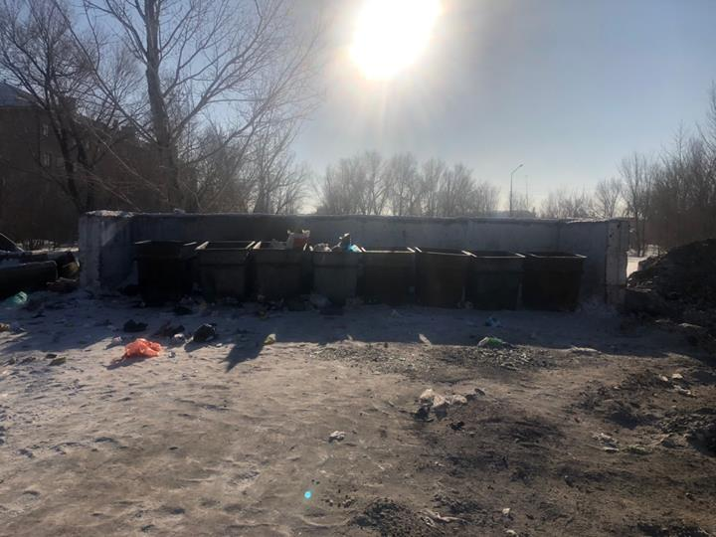
2 | Степная дүкені, Шахан кенті | 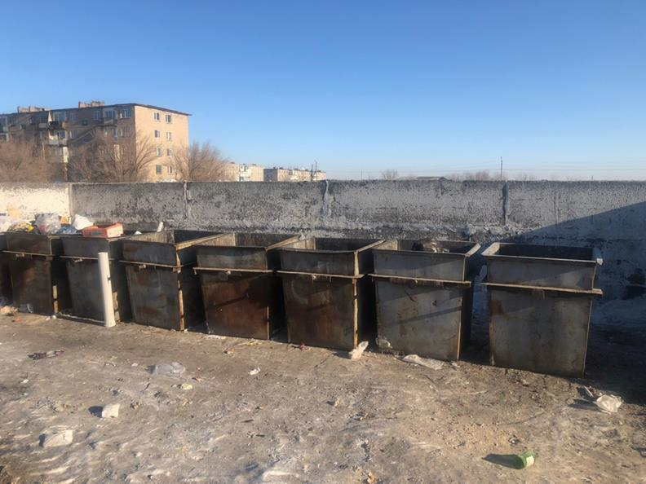
2 | 11/17 орам, Шахан кенті | 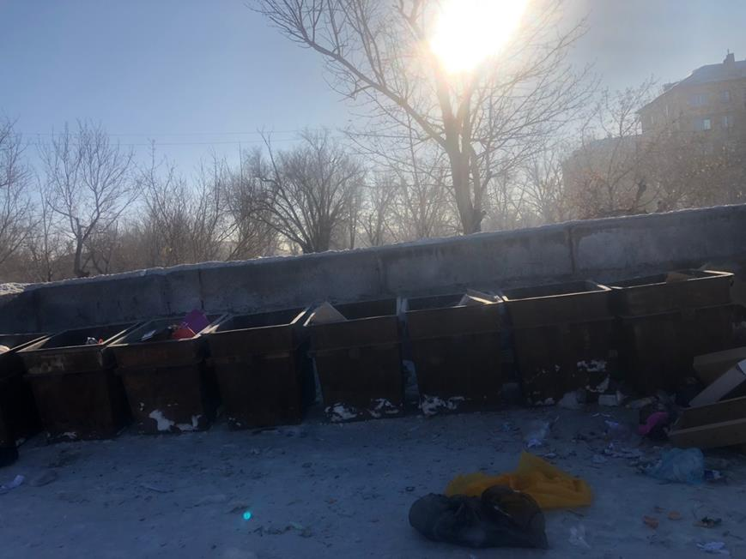
3 | 10/16 орам, Шахан кенті | 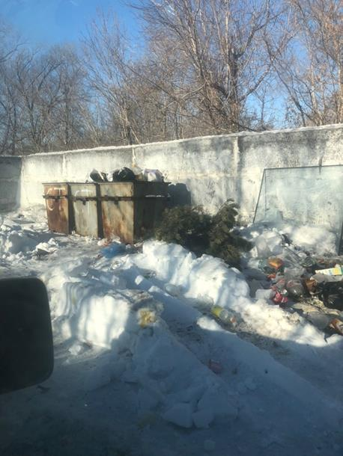
4 | 15-орам, Шахан кенті | 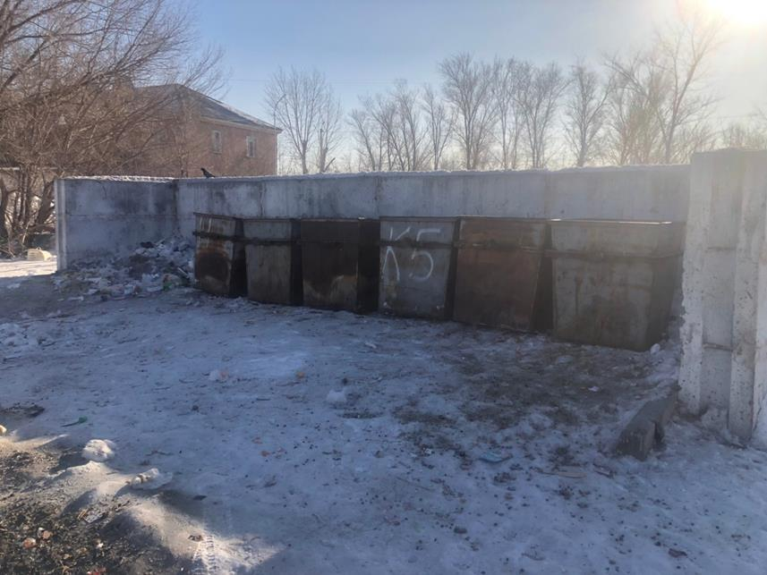
5 | 14-орам, Шахан кенті | 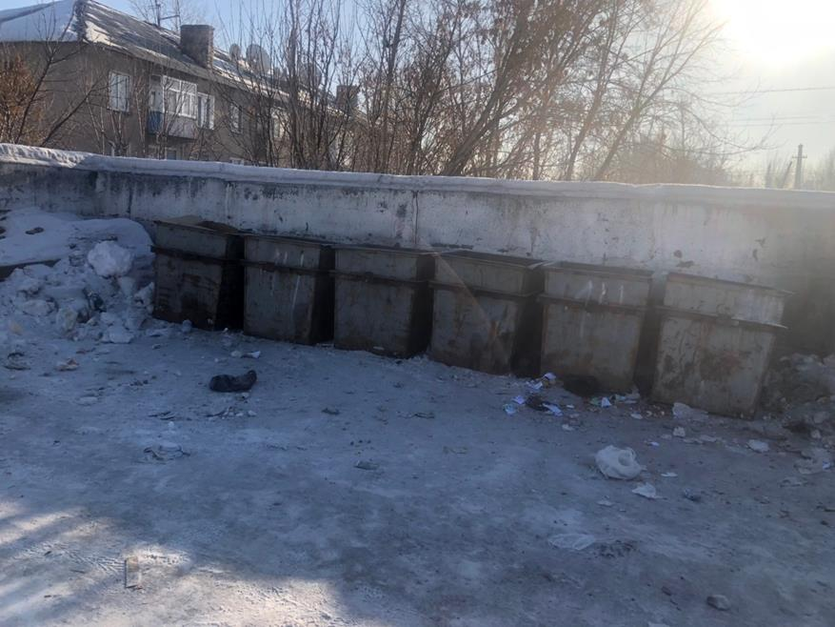
5 | 1-шағынауданы, Шахан кенті | 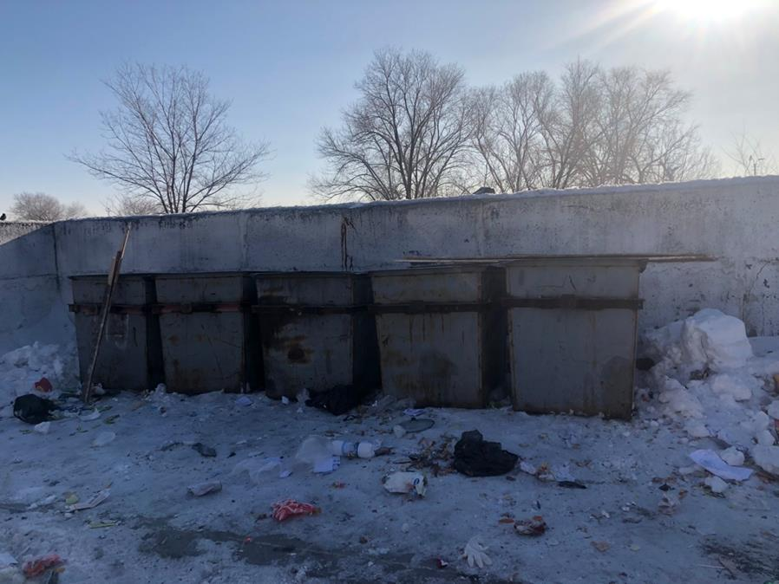
5 | 1б-шағынауданы, Шахан кенті | 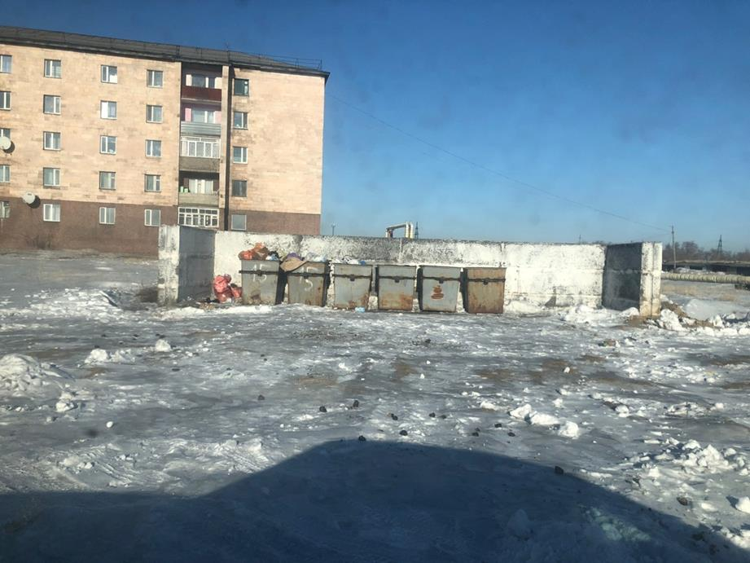
6 | Торговая көшесі, Новодолинский кенті | 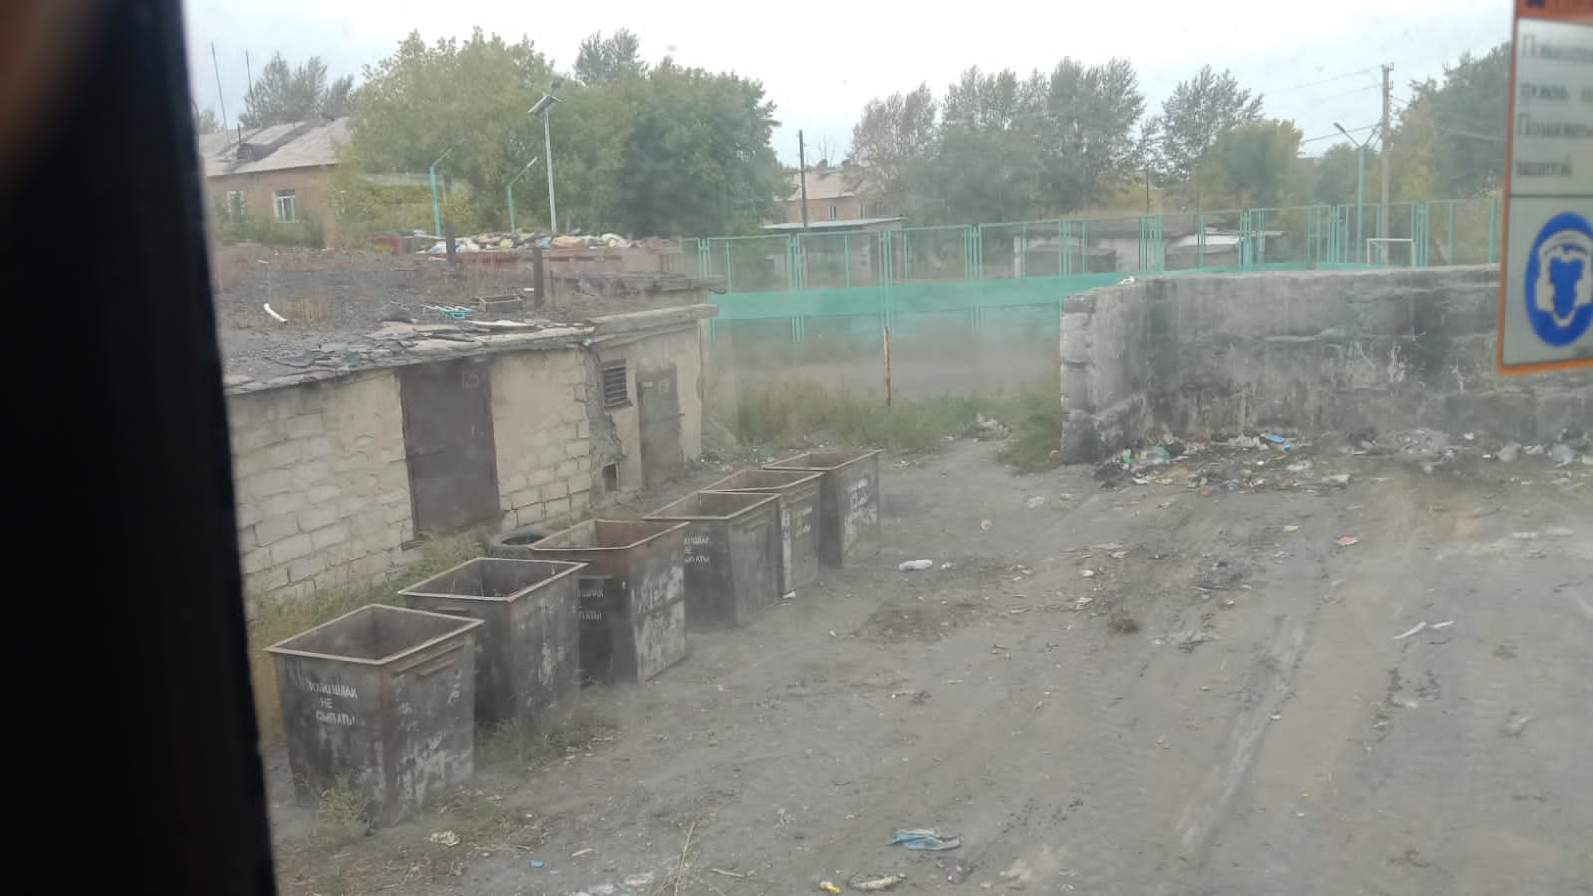
7 | Средняя к-сі., Новодолинский кенті | 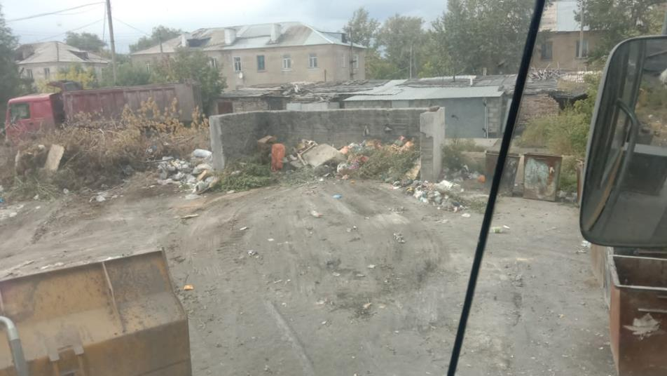
8 | Дзержинский көшесі, Новодолинский кенті | 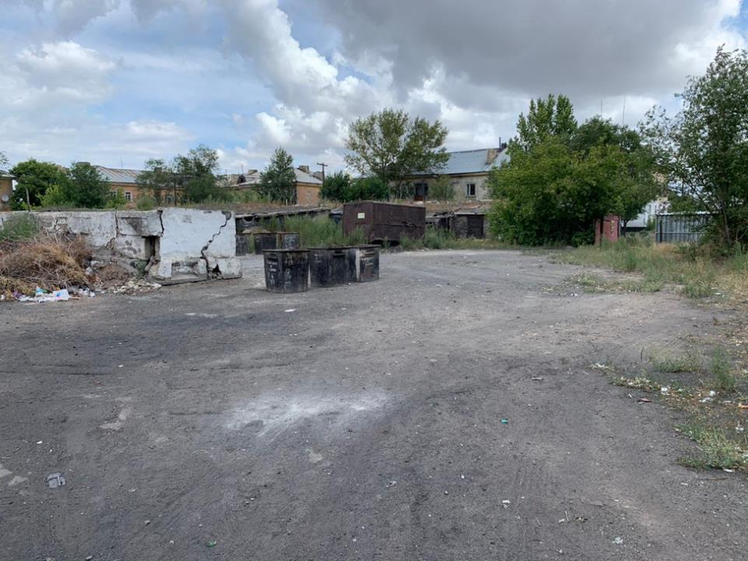
10 | Медициналық тұйық көшесі, Новодолинский кенті | 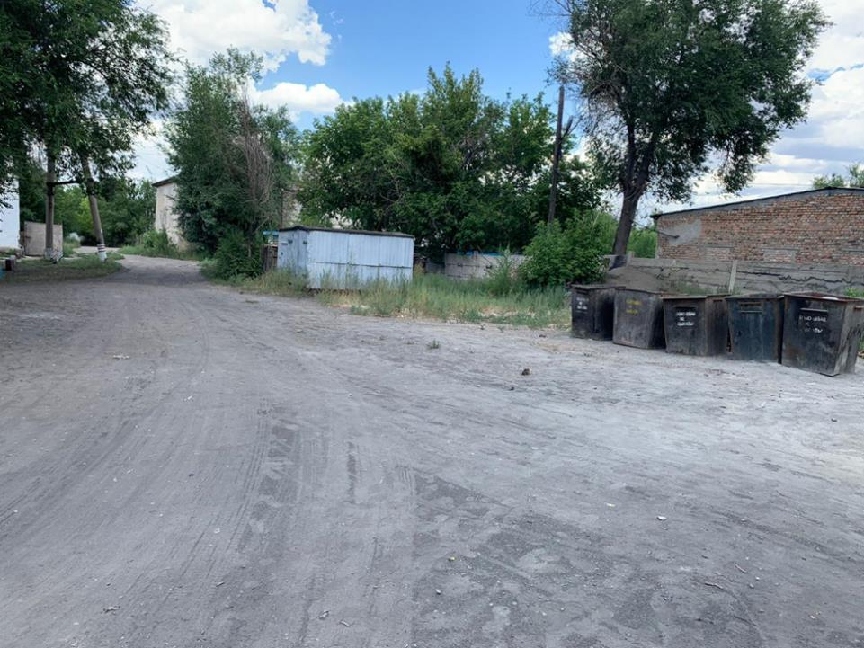
2-ҚОСЫМША - Новодолинский кентіндегі контейнерлік алаңдардың схемасы

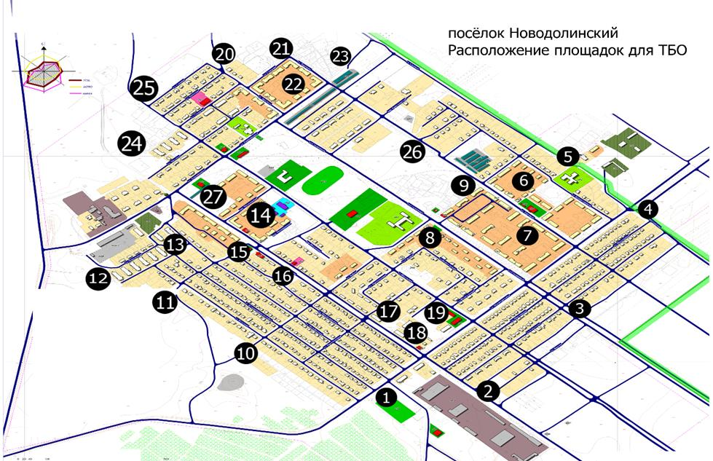

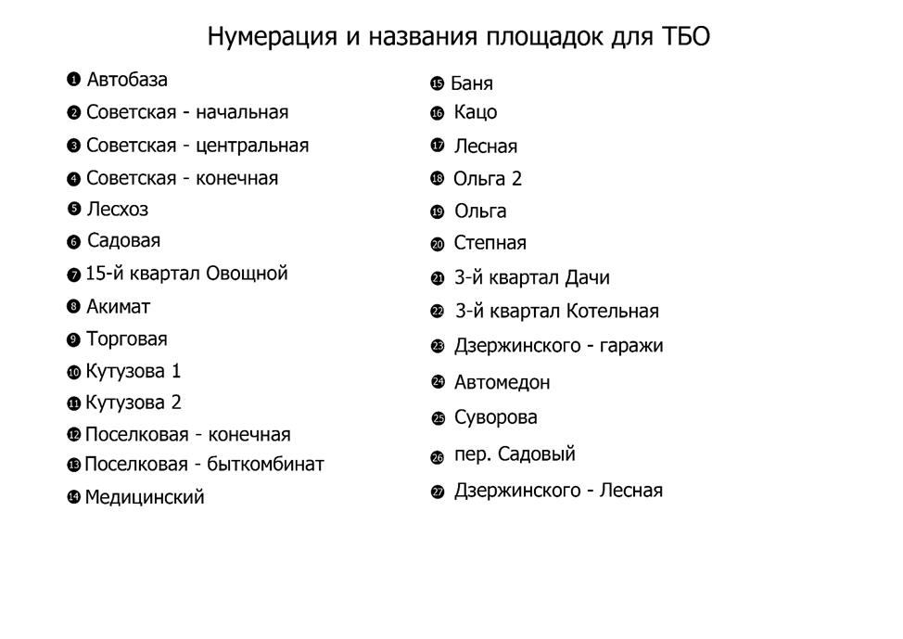

© 2012. Қазақстан Республикасы Әділет министрлігінің «Қазақстан Республикасының Заңнама және құқықтық ақпарат институты» ШЖҚ РМК

